100%小程序免费版后台操作文档

首先欢迎各位使用百分百小程序，后台操作说明：

1. 下载了小程序后台代码后，安装搭建完成，进后台需要先到应用里配置好小程序的appID和密匙；

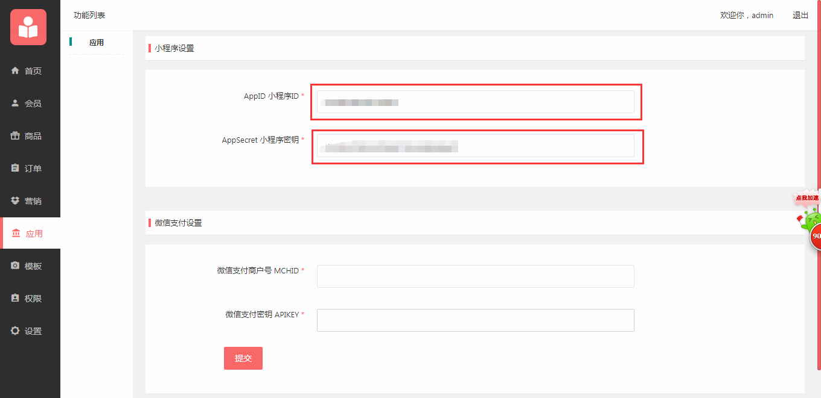

1. 在设置里面，把相对应的填充一下内容；

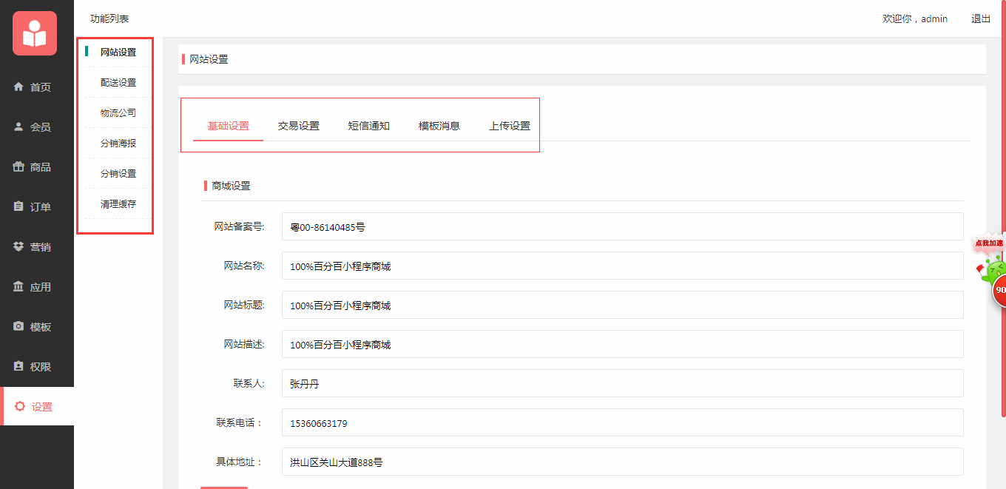

1. 进模板里面设置一下模板，设置为首页页面，小程序前端显示不会报错；

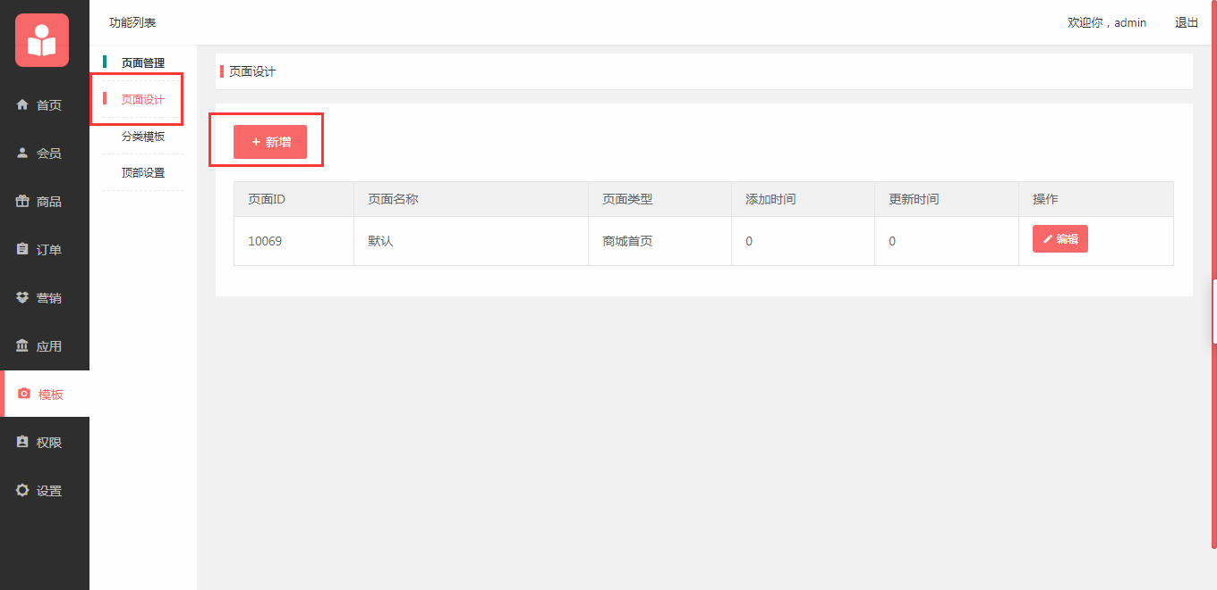

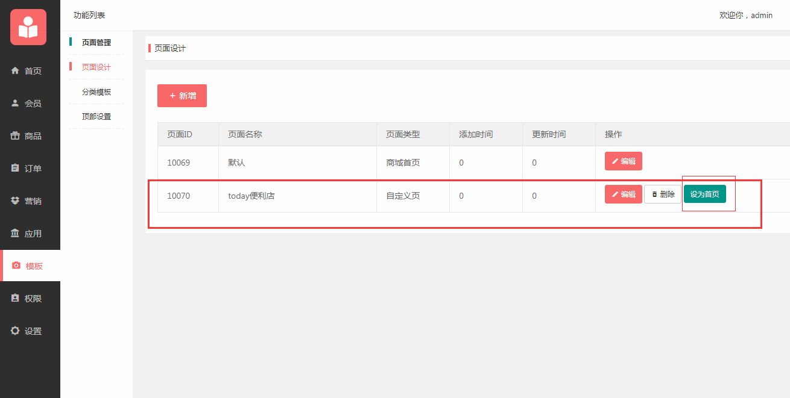

4、在营销里面设置优惠券后，发布优惠券，小程序端可以领取优惠券；

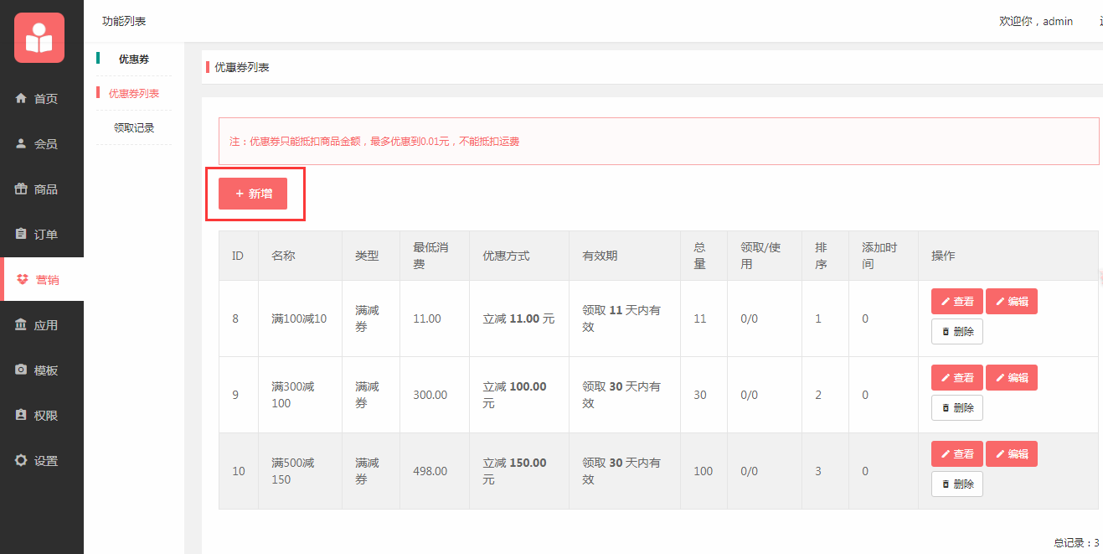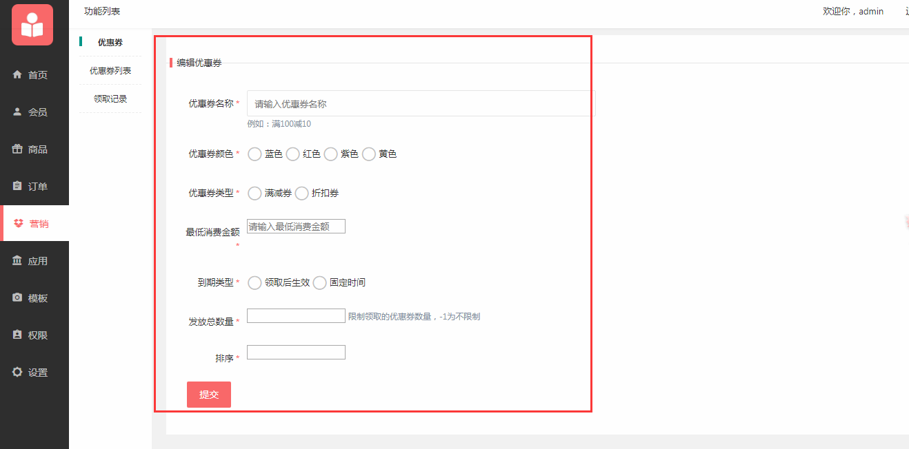

5、商品里面先添加号分类、品牌、规格、属性后，再在商品列表里面添加商品即可；

商品分类：

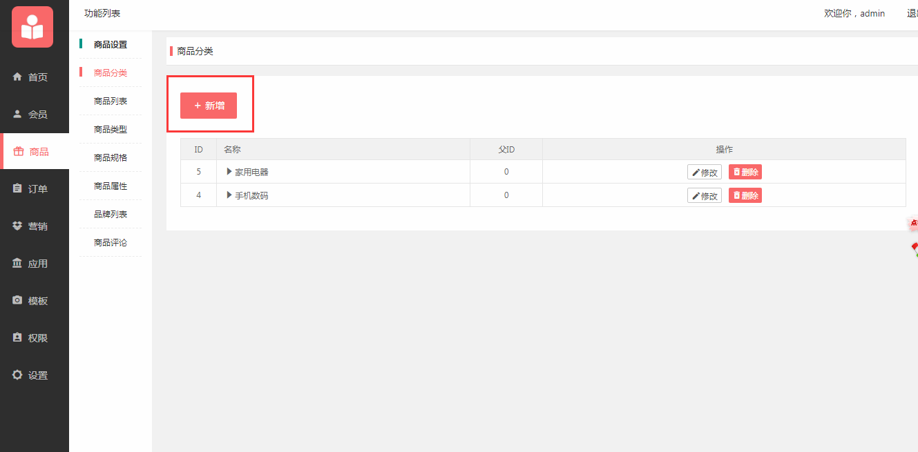

商品品牌：

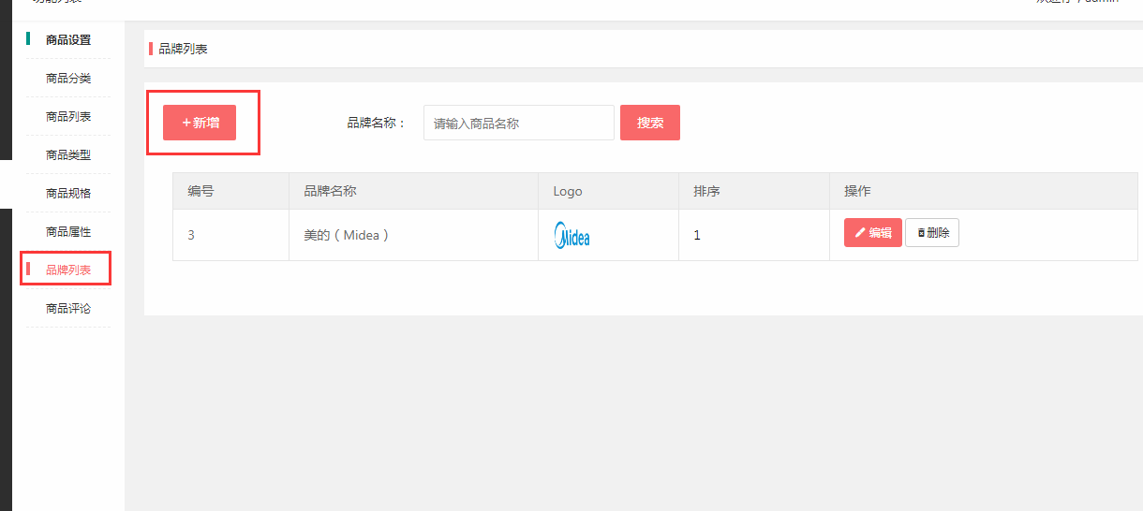

商品类型：

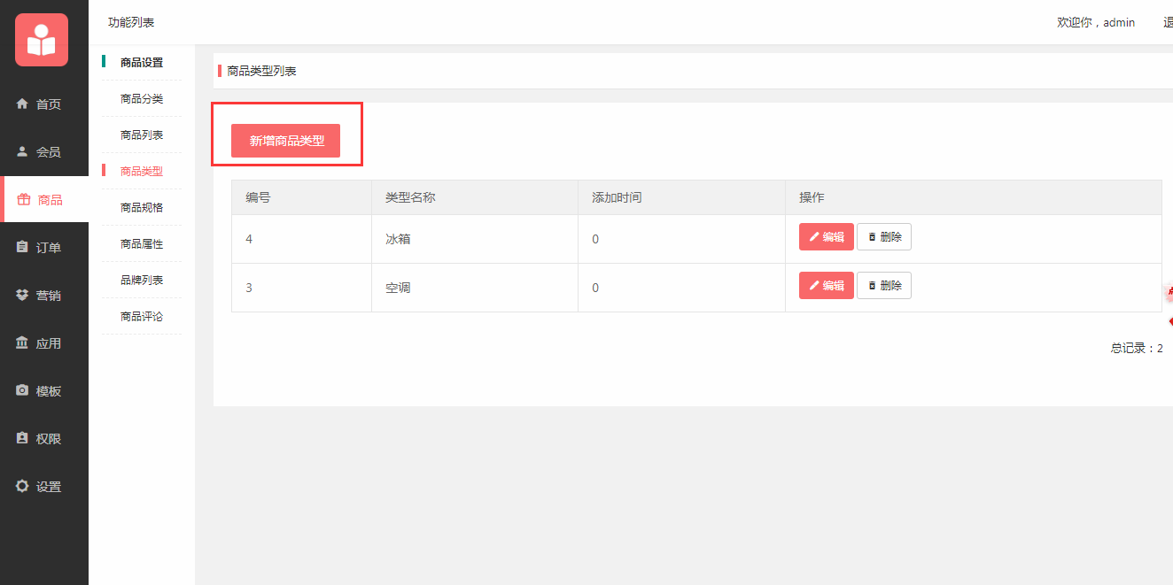

商品属性：

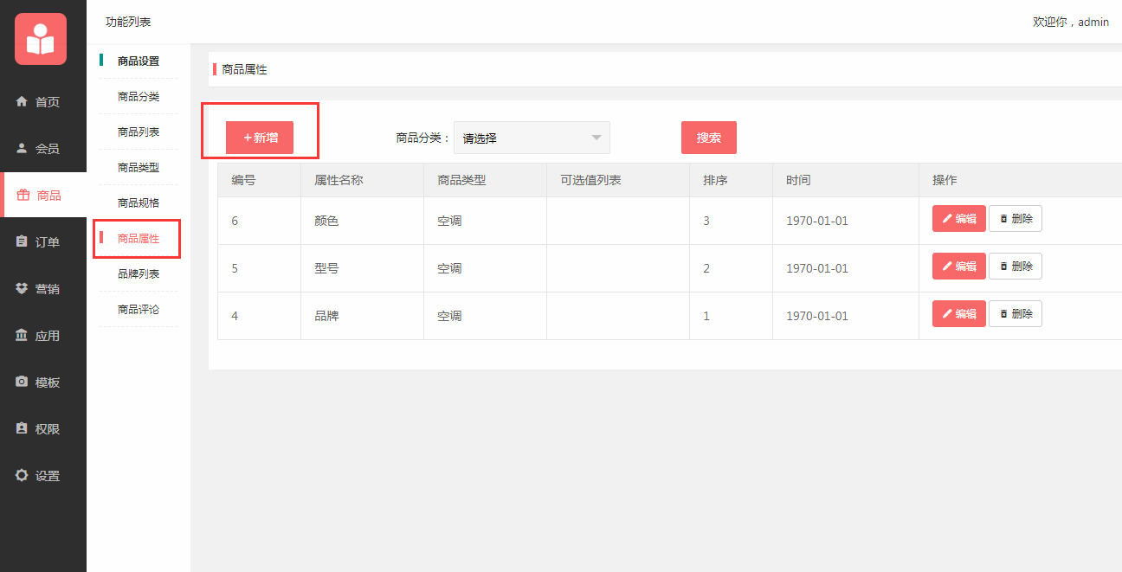

商品规格：

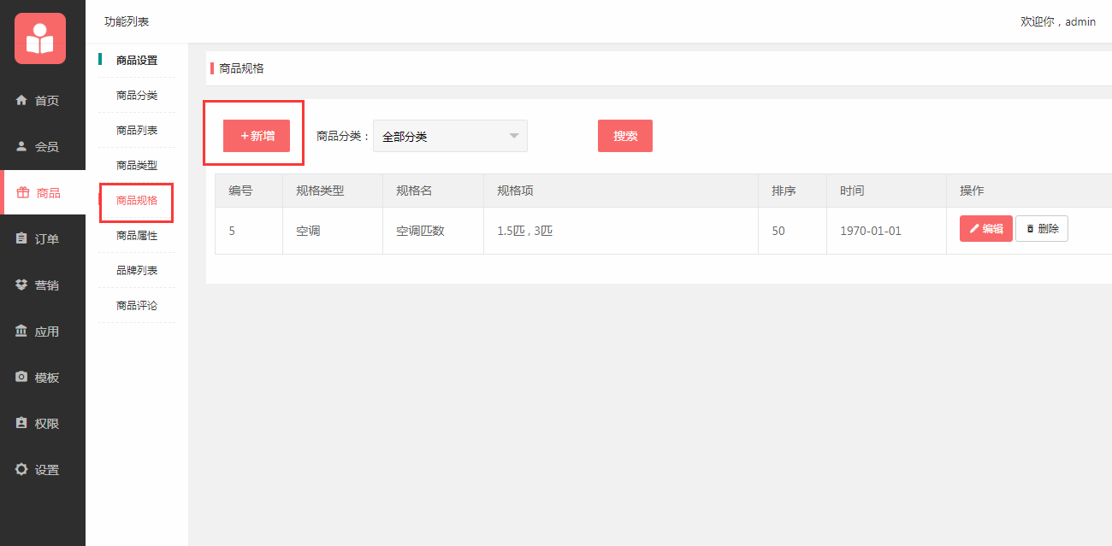

商品列表：

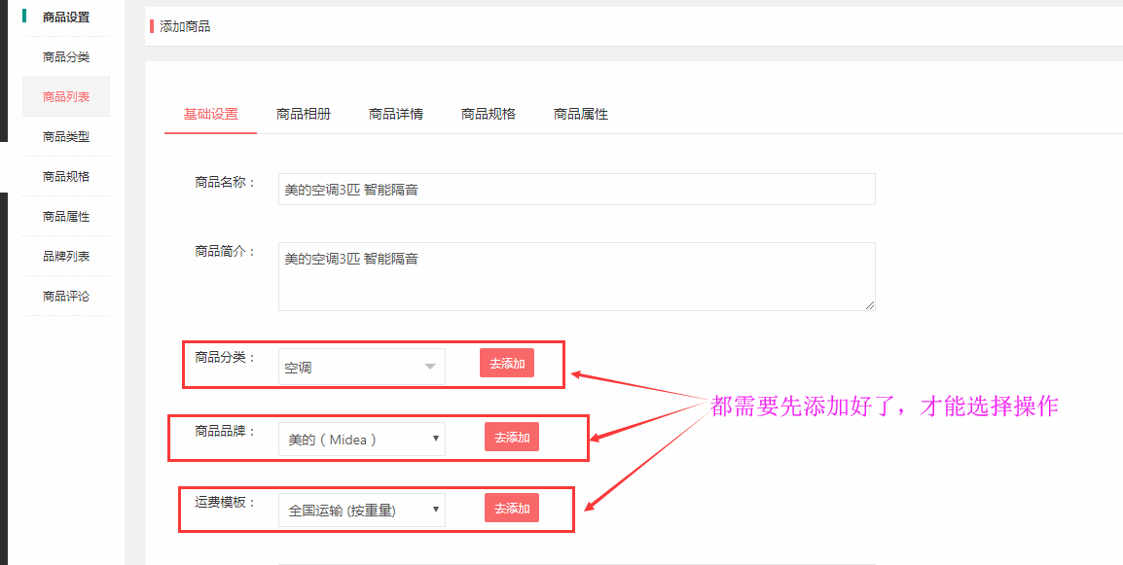

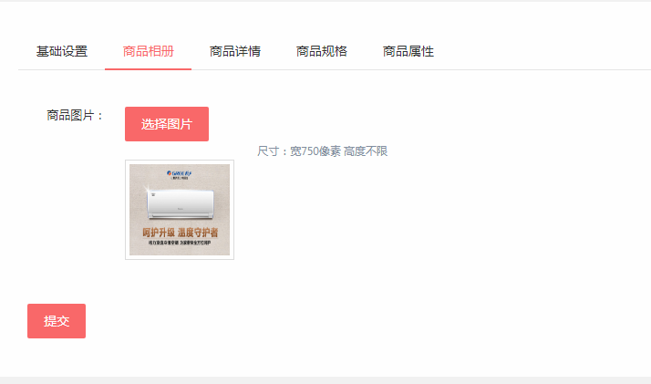

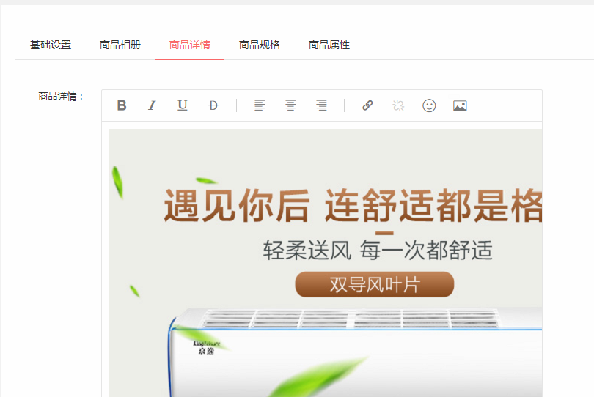

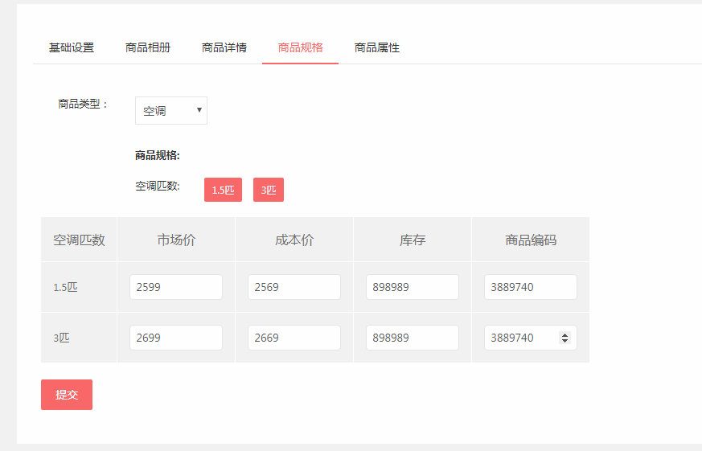

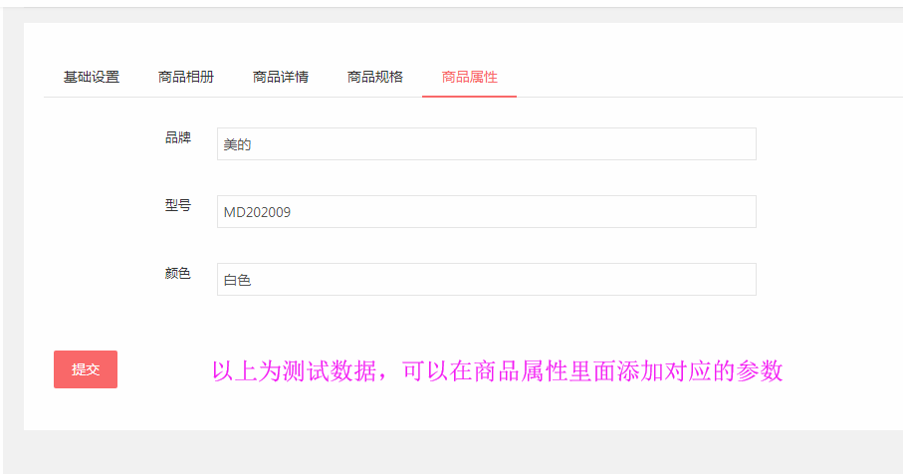

1. Php版本5.6以上+数据库MySQL5.6版本
2. 填充好以上的设置，对接小程序端就不会报错了，如还有报错，请检查后台是否都配置对应了。

附注：

1. 小程序出现“session_key”错误就是Appid和密匙有问题，请一定检查好是否填写正确。“首页若空白”也是需要先在后台模板里面设置好首页页面，请看上面操作指导。
2. “上传图片错误”是因为需要在后台设置的网站基础设置里面设置一下上传设置，就可以上传图片了。

补充说明：根据以上操作后如果小程序对接依然报错，大家试试以下方式来检查一下

1、先检查appid和密匙

2、后台清理缓存

3、直接删掉runtime下的所有的文件

4、清理微信开发者工具缓存

5、重新编译

【为了大家能操作顺利，请先填充好后台数据，以上为后台操作说明】